Муниципальное казенное общеобразовательное учреждение
« СОШ №3 г. Усть-Джегуты»

Исследовательская работа

«Любим ли мы читать?»
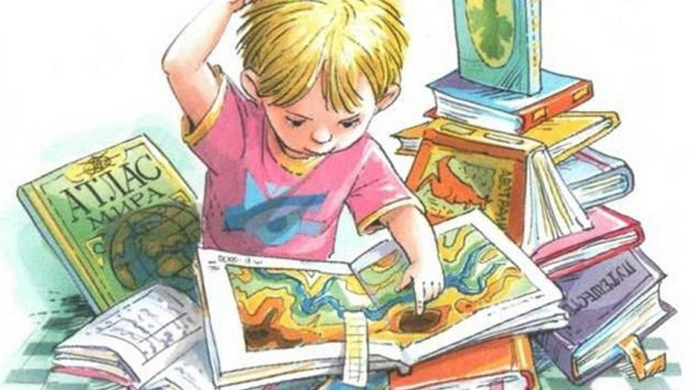

Выполнила: ученица 5 «А» класса
Джуккаева Милана
Проверила: Суюнбаева Аминат Сапаровна
г. Усть-Джегута, 2019
План

Введение ………………………………………………………………… | 3
1.Мнения известных людей о чтении……………………………. | 5
2. Памятники книгам………………………………………………… | 7
3. Роль книги в жизни человека…………………………………… | 9
Выводы …………………………………………………………………… | 12
Список литературы …………………………………………………… | 13
Введение

Хорошая книга, мой спутник, мой друг,
С тобой интересным бывает досуг.
Мы время отлично проводим вдвоем
И наш разговор потихоньку ведем.

Ты мне говоришь про дела смельчаков,
Про злобных врагов и смешных чудаков,
Про тайны Земли и движенье планет –
С тобой ничего непонятного нет.
Ты учишь правдивым и доблестным быть,
Природу, людей понимать и любить.
Тобой дорожу я, тебя берегу,
Без книги хорошей я жить не могу.

О важности чтения говорят многие, однако далеко не все понимают, насколько чтение обогащает духовный мир человека.
Важность книг и чтения доносят до нас даже старые русские пословицы, такие как: «Кто много читает, тот много знает» или, например, «Книга мала, а ума придала».
На основании выделенной актуальности, была сформулирована проблема исследования, которая заключается в поиске доказательств пользы или вреда шоколада.
Актуальность выявленной проблемы определили тему исследования: «Любим ли мы читать?»
Цель: выяснить, какую роль играют книги в жизни современных детей.
Задачи:
- найти и изучить, в чем же польза чтения книг;
- выяснить любят ли дети читать.
- сделать вывод о том, любим ли мы читать или нет.
Объект исследования: чтение.
Предмет исследования: приобщение к чтению.
Гипотеза: чтение книг расширяет наш кругозор.
Методы исследования: работа с Интернетом, литературой, анализ информации
1.Мнения известных людей о чтении

Выбрав высказывания известных людей о пользе чтения, тем самым я хочу привлечь ровесников к чтению, хочу показать насколько важно умение хорошо читать.
- Любая книга — умный друг:
Чуть утомит, она смолкает;
Она безмолвно поучает,
С ней назидателен досуг. (Лопеде Вега)
- Книги — это инструмент насаждения мудрости. (Коменский Я.)
- Нужно читать и уважать только те книги, которые учат понимать смысл жизни, понимать желания людей и истинные мотивы их поступков. (Горький М.)
- Никогда двадцать огромных томов не сделают революцию, ее сделают маленькие карманные книжки в двадцать су. (Вольтер)
- Хорошая книга — это подарок, завещанный автором человеческому роду. (Аддисон Д.)
- Библиотека для чтения в городе— это вечно зеленое дерево дьявольского познания, и кто постоянно забавляется его листами, тот и до плода дойдет. (Шеридан Р.)
- Книга всегда была для меня советницей, утешительницей, красноречивой и спокойной, и я не хотела исчерпать ее благ, храня их для наиболее важных случаев. (Жорж Санд)
- Книга есть альфа и омега всякого знания, начало начал каждой науки. (Цвейг С.)
- Книги изречений... не только не подавляют самостоятельной деятельности ума, но, напротив, вызывают ее. (Толстой Л. Н.)
- Ей сна нет от французских книг,
А мне от русских больно спится. (Грибоедов А. С.)
- Видеть прекрасно изданную пустую книгу также неприятно, как видеть пустого человека, пользующегося всеми материальными благами жизни. (Белинский В. Г.)
- «Книги рождают мечту, вызывают ее к жизни, заставляют размышлять, воспитывают самостоятельность суждений». (С.Г. Струмилин)
- «Никакие провалы истории и глухие пространства времен не в состоянии уничтожить человеческую мысль, закрепленную в сотнях, тысячах и миллионах рукописей и книг». (К.Г. Паустовский)
- «Изучение было для меня главным средством против скуки жизни, и у меня не было такого горя, которое не рассеивалось после одного часа чтения». (Шарль Луи Монтескье)
- «Занятия с книгами – юность питают, старость увеселяют, счастье украшают, в несчастии доставляют убежище и утешение, дома радуют, вне дома не мешают...» (Марк Тулий Цицерон)
- «Книга жизнеспособна лишь в том случае, если дух ее устремлен в будущее».(Оноре де Бальзак)

2. Памятники книгам

Если о важности чтения задумывались древние жители нашей земли, то как можем мы не понимать, насколько важен этот, невзрачный, на первый взгляд, предмет, под названием книга? Недаром существует большое количество памятников книге:
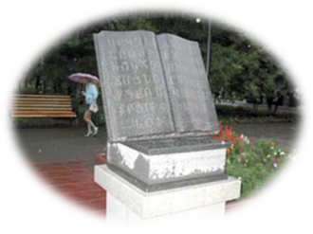Новокузнецк
Памятник представляет собой книгу, лежащую на пьедестале, на страницах которой размещен русский и армянский алфавит.

Санкт-Петербург
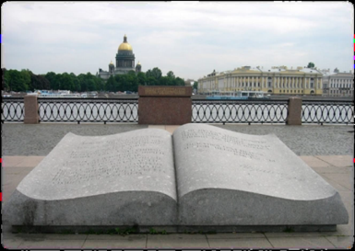
Памятный знак «Послание через века» в виде раскрытой книги находится на Университетской набережной напротив здания Санкт-Петербургского государственного университета.
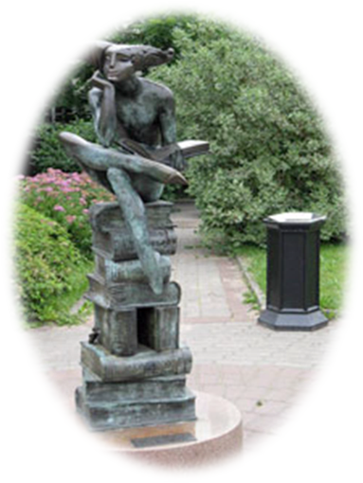
«Размышление о Маленьком принце». Здесь на стопке книг, как на троне, сидит аллегорический образ философа жизни, правдолюбца и правдотерпца — Шута и держит в руках раскрытые страницы чудесной истории Экзюпери.

Остафьево
Памятник Н.М.Карамзину в виде семи томов его знаменитого труда «История Государства Российского», над которым он работал в Остафьево в течение 12 лет.
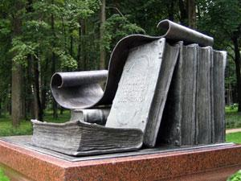

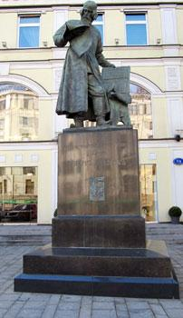
Москва
Памятник первому известному русскому книгопечатнику Ивану Фёдорову.

Новосибирск
В Новосибирске в 2008 году на стене дома по улице Горького появилась вот такая креативная книга «Капиталъ», приуроченная к открытию одноименного книжного магазина в этом же здании.

3. Роль книги в жизни человека

О важности чтения говорят многие, однако далеко не все понимают, насколько чтение обогащает духовный мир человека. Важность чтения доносят до нас даже старые русские пословицы: “Кто много читает, тот много знает”, “Книга мала, а ума придала”. И уж если о важности чтения задумывались древние жители нашей земли, то как можем мы не понимать, насколько важен этот невзрачный, на первый взгляд, предмет, под названием книга? Книги открывают человеку новые миры, новые горизонты, глубокие впечатления и переживания.
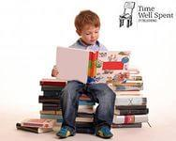
Ученые выяснили, что приобщать к чтению и книге нужно с раннего возраста.
Есть дети, для которых немыслима жизнь без чтения, с каждым годом их становится все меньше. Зато возрастает процент тех, для кого чтение – тяжкая повинность. Они не осознают, что чтение гарантирует учебные успехи по всем предметам. Большую помощь в приобщении детей к чтению должны оказать родители, те, кто более всего заинтересован в качестве образования своих детей. Принудительное чтение, как правило, неплодотворное. Плодотворным оно становится тогда, когда ребенок читает в силу интереса.
Для предыдущих поколений книга была единственным источником знаний. Но времена изменились: современные технологии стремительно шагнули вперед, а дети быстро их освоили. Возникает вопрос: нужны ли ребенку книги?
«Всем хорошим я обязан книге», - так говорил Максим Горький. Я с ним полностью согласна. Я считаю, что книги играют очень важную роль в жизни человека. И сейчас я попытаюсь это доказать.
Во-первых, жизнь без книг – это же скучно и неинтересно! Как иногда неприятно смотреть на ребят, которые целыми днями сидят за компьютерами и смартфонами. Ведь книга – это ключ к знаниям. Читая её, ты узнаешь много нового и полезного для себя. В древности говорили: «Люди перестают мыслить, когда перестают читать».
Во-вторых, книга развивает кругозор. Ведь это так интересно заглянуть в неё и увидеть прошлое: сражения, царей, рыцарские турниры, географические и научные исследования, узнать об истории своей Родины и познать культуру других народов.
В-третьих, книга развивает мышление и фантазию. Как здорово иногда бывает представить себя греческим героем или ученым, который вот-вот откроет новый закон физики, фараоном или царицей Египта!
В-четвёртых, книги помогают нам принимать правильные решения. Иногда, глядя на героев книги, мы узнаём самих себя или своих друзей, мы учимся на чужих ошибках и стараемся их не допускать.
В-пятых, читая любое произведение, мы становимся грамотнее, как в устной, так и в письменной речи. Мы пополняем свой словарный запас, тем самым делаем себя более интересным человеком.
Да, конечно, не стоит отказываться от всех благ цивилизации – компьютеров, телевизоров, мобильных телефонов и прочих новых веяний техники, но и о книгах забывать не стоит.
Если сравнить чтение с другими современными развлечениями, как например, просмотр кинофильмов, увлечение музыкой, игра в компьютерные игры, то его преимущество состоит, хотя бы в неоспоримой пользе для развития мыслительных способностей.
Выводы

Завершая свой небольшой, но познавательный проект, хочу сделать следующие выводы.
Итак, нужно ли читать книги? Это один из первых вопросов, которые должен задать себе человек, решивший начать свой путь к успеху.
Я советую всем читать. Читать как можно больше. Ведь из книг человек добывает знания, которые помогают успешно справляться с заданиями на уроках и в контрольных работах, разных конкурсах и во многом другом.
Читая, мы учимся очень важному умению: слушать и слышать, воспринимать то, что сказано кем-то другим, размышлять над чужой идеей.
Даже те, кто сейчас не любит читать, потом часто будут сидеть за книгой потому, что любимая книга и её герои найдутся у каждого из нас и останутся в сердце навсегда.
Книга учит мыслить, книга учит говорить, книга учит понимать людей. Книга может стать настоящим другом! Поэтому читайте книги, действуйте и улучшайте свою жизнь.
Данная исследовательская работа доказывает, что чтение полезно для развития интеллекта и речи. Кроме того, читая добрые, хорошие книги, мы сами становимся добрее. Проведя анкетирование среди 42 учащихся двух пятых классов нашей школы, я сделала вывод, что детей, любящих книги, намного больше, чем тех, кто к ним равнодушен.
Анкета

№п/п | ВОПРОС | ДА | НЕТ | ВОЗДЕРЖАЛИСЬ
1 | Нравится ли тебе читать? | 39 | 2 | 1
2 | Нравятся ли тебе сказки? | 42 | 0 | 0
3 | Успеваешь ли ты прочесть одну книгу за две недели? | 31 | 6 | 5
4 | Берёшь ли ты книги в библиотеке? | 28 | 9 | 3
5 | Есть ли у тебя дома детские книги? | 41 | 1 | 0
Значит, современные дети любят читать книги. Список литературы

- Бугрименко Е.А. Цукерман Г.А. Чтение без принуждения. // М., 1993
- Чирова А. Книга в твоих руках. // М., Просвещение, 2005
- Кошурникова Т.М. Чудо, имя которому – книга. // М., 2009
- Журнал «Семейное чтение» // РШБА, 2011
- Журнал «Читайка» // РШБА, 2011
- http://irinastepanova5/ucoz.ru/publ/kak_privit_ljubov_k_chteniju/1-1-0-4
- http://www.realfacts.ru/index.php ?newsid=949

РЕЦЕНЗИЯ
на научно-исследовательскую работу по литературе, выполненную ученицей 6а класса МКОУ «СОШ №3 г. Усть -Джегуты»
Джуккаевой Миланой
Тема работы: «Любим ли мы читать?»

Работа Джуккаевой Миланы посвящена роли книги в жизни современных детей. Милана готовила работу на основе материалов, собранных в ходе изучения литературы и Интернет-ресурсов по заявленной теме.
Выбранная тема актуальна, так как о важности чтения говорят многие, однако далеко не все понимают, насколько чтение обогащает духовный мир человека. И уж если о важности чтения задумывались древние жители нашей земли, то как можем мы не понимать, насколько важен этот невзрачный, на первый взгляд, предмет, под названием книга? Данная работа может помочь разобраться в том, почему дети живое чтение книг променяли на компьютеры, телефоны, смортфоны и т.д.
Новизна и практическая значимость исследования: в работе сведены в одно целое обобщение имеющейся информации и создание презентации. Материал может быть полезен для учителей русского языка и литературы при проведении уроков или внеклассных мероприятий, а также для приобщения учащихся к чтению.
Автором проведена серьёзная работа по данному вопросу. Для осуществления исследования ученица использовала различные методы: частично-поисковый, метод анализа, аналитический метод.
Работа выполнена на достаточно высоком уровне, содержит ряд выводов, представляющих практический интерес. Рецензируемая работа чётко структурирована: имеются введение, постановка задач, основное содержание, выводы, список изученной литературы.
Во введении обоснована актуальность проблемы исследования. Определены цель и задачи.
В основной части произведен обзор изученной литературы по заявленной теме.
Оригинальность предлагаемых решений: в подаче материала используются интерактивные компьютерные технологии — презентация, отображающая результат работы.
В выполненной работе присутствует и практическая часть, в котором приведены результаты анкетирования учащихся, дан их сравнительный анализ.
Оценивая в целом исследовательскую работу Джуккаевой Миланы «Любим ли мы читать?» следует отметить, что она отвечает основным требованиям, заслуживая высокой оценки.
Рецензент: Суюнбаева А.С., учитель русского языка и литературы.

